Crée-le : 25/10/2021

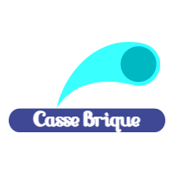

Casse-brique

Rapport Technique

Chêne Gaëtan

EMT – DIVTEC

INF3b

# Description du projet

# Convention de nommage

# Explication des éléments techniques importants